GAUTENGSE DEPARTEMENT VAN ONDERWYS
SENIORSERTIFIKAAT-EKSAMEN

LANDBOUWETENSKAP HG

TYD : 3 uur

PUNTE : 400

BENODIGHEDE:

- Sakrekenaar

INSTRUKSIES:

- Beantwoord ALLE vrae.
- Beantwoord Vraag 1 (Meervoudige keuse-vrae) op die antwoordblad aan die binnekant van die omslag van u antwoordboek.
- Nommer asseblief u antwoorde presies soos die vrae genommer is volgens die desimale numeringsisteem bv. 2.1.1.
- Skenk asseblief aandag aan die leesbaarheid van u handskrif en die netheid van u werk.

AFDELING A

VRAAG 1

1.1 Die volgende vrae is voorsien van vier moontlike antwoorde waarvan slegs EEN moontlikheid in elke geval korrek is. Dui die antwoord van u keuse aan deur ’n kruisie (X) oor die toepaslike letter langs die vraagnommer op die antwoordblad aan die binnekant van die omslag van u antwoordboek te maak. Bv:

A
B
C
D

1.1.1 Die galblaas open in die
- maag.
- kolon.
- duodenum.
- jejenum.

1.1.2 Die kleinste gedeelte van die saamgestelde maag van die herkouer is die
- rumen.
- retikulum.
- omasum.
- abomasum.

    - Watter vitamien is noodsaaklik vir normale beenontwikkeling?
- Vitamien A
- Vitamien C
- Vitamien D
- Vitamien E

1.1.4 ATP
- het meer energie as ADP.
- het minder energie as ADP.
- het geen energie nie.
- word gefosforesseer na ADP.

1.1.5 Die kanse op braktoestande is groter as daar ’n hoë konsentrasie _______ ione is.
- waterstof.
- aluminium.
- natrium.
- kalsium.

1.1.6 Watter grondkleur dui op swak gedreineerde grond?
- Donkerbruin
- Rooi
- Swart
- Grys

1.1.7 Ragitis word veroorsaak deur
- virusse.
- ’n tekort aan jodium.
- ’n tekort aan kalsium en fosfor.
- fungi.

1.1.8 _______ is ’n maklik verteerbare koolhidraat.
- Stysel
- Lignien
- Sellulose
- Maltose

1.1.9 Koolhidrate word in die lewer gestoor in die vorm van
- glukose.
- glukogeen.
- amilopektien.
- dekstrien.

    - Die kunsmis wat die hoogste persentasie stikstof bevat, is
A. ammonium sulfaat.
- superfosfaat.
- ammonium nitraat.
- ureum.

1.1.11 Ovulasie by koeie vind plaas gedurende
- estrus.
- pro-estrus.
- met-estrus.
- di-estrus.

1.1.12 Watter een van die volgende is ’n sekondêre manlike geslagsorgaan?
- Testes
- Epididimis
- Vas deferens
- Skrotum

    - Superfosfaat word nooit as ’n bobemesting gebruik nie, omdat dit
- nie in die grond in beweeg nie.
- nie oplosbaar is nie.
- geredelik beskikbaar is vir die plant.
- maklik uitloog.

1.1.14 Witbrakgrond staan ook bekend as ______ grond.
- suur
- alkaliese
- vrugbare
- sout

1.1.15 Die beste manier om aarbeie te kweek, is om gebruik te maak van
- uitlopers.
- knolle.
- bolle.
- ogies.

1.1.16 Savanna word altyd geassosieer met
- grasland.
- vetplante.
- die Karoo.
- yl grasbedekking.

1.1.17 Die formule: Et = F x Eo verwys na
- besproeiingskedulering.
- dierevoeding.
- reproduksie.
- grondbewaring.

    - ______ is ’n voorbeeld van bedryfskapitaal.
- Lewende hawe
- Implemente
- Masjinerie
- Saad

    - ’n Nadeel van koöperatiewe bemarking is
- fluktuerende pryse.
- verpligte lidmaatskap.
- dat boere minder mag het.
- hoër bemarkingskoste.

- _______ is ’n voorbeeld van vaste kapitaal.  - Masjinerie  - Geboue  - Lewende hawe  - Saad 20 x 2 = | [40]

1.2 Verstrek die korrekte landboukundige term vir elk van die volgende beskrywings.

    - ’n Siektetoestand wat die verswering van die horingvlies van die oog tot gevolg het.

1.2.2 Die ritmiese sametrekking en ontspan van spiere in die spysverteringskanaal wat tot gevolg het dat voedsel vorentoe beweeg.

    - Die binneste slymvliesvoering van die uterus.

1.2.4 Die gronddeel met ’n deursnee van 0,02 tot 0,002mm.

1.2.5 Die bruto energiewaarde van ’n voer minus die energie wat in die mis verlore gaan.

    - Die opening van die urogenitale sisteem van hoenders.

    - Die eenvormige toediening van kunsmis oor die hele area voor aanplanting.

    - ’n Mikro-element wat deur Rhizobium bakterieë benodig word vir die vaslegging van stikstof.

    - Die absorpsie van voedingstowwe waar energie benodig word.

    - Blomme waarvan die meeldrade en die stamper op dieselfde blom voorkom.

    - Die harde buitewand van ’n stuifmeelkorrel.

1.2.12 ’n Vrug wat ontwikkel uit ’n enkelblom met baie eenvoudige stampers.

1.2.13 Die proses waartydens ’n ryp ovum deur die Graaffse follikel vrygestel word.

1.2.14 Die vermoë van plante om sonder bevrugting te ontwikkel.

1.2.15 Die steriliteit wat ontstaan in ’n vers waar die vers een van ’n tweeling is en die ander lid van die tweeling ’n bulkalf is.

- Die ontwikkelingsproses van plantegroei vanaf die pioniersgemeen- skap tot ’n klimaksgemeenskap.  - Waterverlies deur die blare van plante.  - Die metode wat aangewend word om die verkope van landbouprodukte te bevorder.  - Geld wat geleen word van finansiële instellings.  1.2.10 Te veel kapitaal belê in verhouding met die ander prduksie-faktore op die plaas. 20 x 2 = | [40]

1.3 Skryf die letter van die woord / frase in Kolom B wat ooreenstem met die beskrywing in Kolom A langs die toepaslike vraagnommer in u atnwoordboek neer.

KOLOM A | KOLOM B
- Bloedarmoede  - Voer met ’n hoë energie-inhoud  - Ragitis  - ’n Omgewingsfaktor wat die produksie-potensiaal van veld beïnvloed  - Donker grondkleur  - Koöperatiewe bemarking  - Semi-woestyn  - Beheer die groeirigting van die stuifmeelbuis  - Bosveld  - Vitamien C | - “Spike”  - Skeurbuik – by mense  - Flokkulasie  - Poelsisteem  - Yster  - Lae reënval  - Vitamien D  - Mielies  - Organiese materiaal  - Klimaat  - Gronddigtheid  - Noordelike Provinsie  - Vegetatiewe kern

10 x 2 = | [20]

TOTAAL VIR AFDELING A: | [100]

AFDELING B

- Begin elke vraag op ’n nuwe bladsy.

- Beantwoord die vrae puntsgewys.

VRAAG 2

- Bespreek die VYF faktore wat die ontwikkeling van grondstruktuur beïnvloed.  - Beskryf die eienskappe van die volgende grondtipes op grond van hul kleur.  - Rooi grond  - Geel grond  - Grys grond  - Donker grond 4 x 4 = | (10)  (16)

2.3 Bespreek die prosedure wat gevolg word by die klassifikasie van grond.  2.4 Bestudeer die onderstaande reaksie en beantwoord die vrae wat daarop volg. | (10)

KOLLOÏED =
KOLLOÏED =
₂
Ca² + 2H₂ CO₃ + Ca (HCO₃)

- Watter proses vind plaas wanneer die reaksie na regs beweeg?  2.4.2 Watter fisiese eienskap van grond sal die reaksie vinniger na regs laat verloop?  - Watter klimaatstoestande sal die reaksie beïnvloed?  - Hoe kan die grondreaksie beïnvloed word as die reaksie na links verloop? | (1)  (1)  (1)  (1)

- Bespreek die invloed van grondtemperatuur op gewasproduksie. | (10)  [50]

VRAAG 3

- Bespreek SEWE faktore wat die verteerbaarheid van voere beïnvloed. | (14)

3.2 Bestudeer die onderstaande skematiese voorstelling van die spysverteringskanaal van die vark in Figuur 1 en voorsien die ontbrekende byskrifte A – L. | (12)

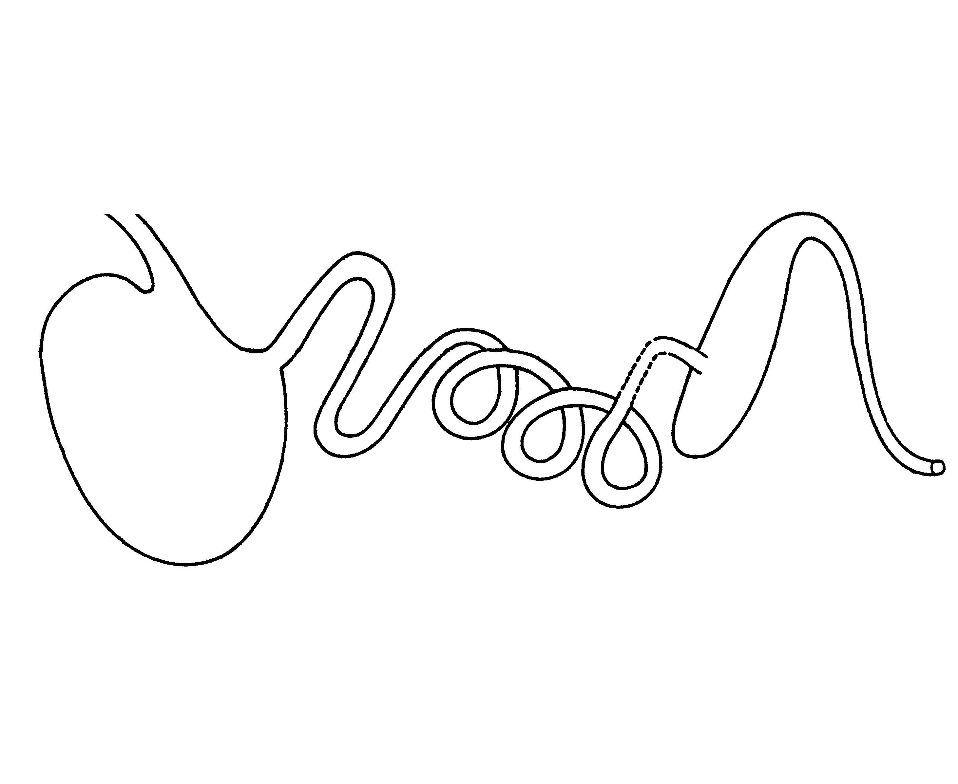
A

B

C

D

E

F
G

H

I

J

K
L

Figuur 1

3.3 Skryf die letters op die skets neer wat die dele verteenwoordig waar die volgende funksies verrig word:  3.3.1 Ontlasting/Defekasie  3.3.2. Aanvanklike vertering van proteïen | (1)  (1)

3.4 Definieer die volgende terme:  3.4.1 Ruvoer  3.4.2 Netto energie  3.4.3 Aminosuur  3.4.4 Onderhoudsrantsoen  3.4.5 Produksie-rantsoen 5 x 2 = | (10)

3.5 ’n Koei verorber daagliks 5 kg voer met ’n droë massa van 30%. Die koei skei daagliks 1 kg mis uit met ’n voginhoud van 40%. Bereken die voer se verteerbaarheidskoëffisiënt.  3.6 Verduidelik die begrip voedingsverhouding van ’n voer. | (10)  (2)  [50]

VRAAG 4

Figuur 2 is ’n skematiese voorstelling van die voortplantingsisteem van ’n bul:

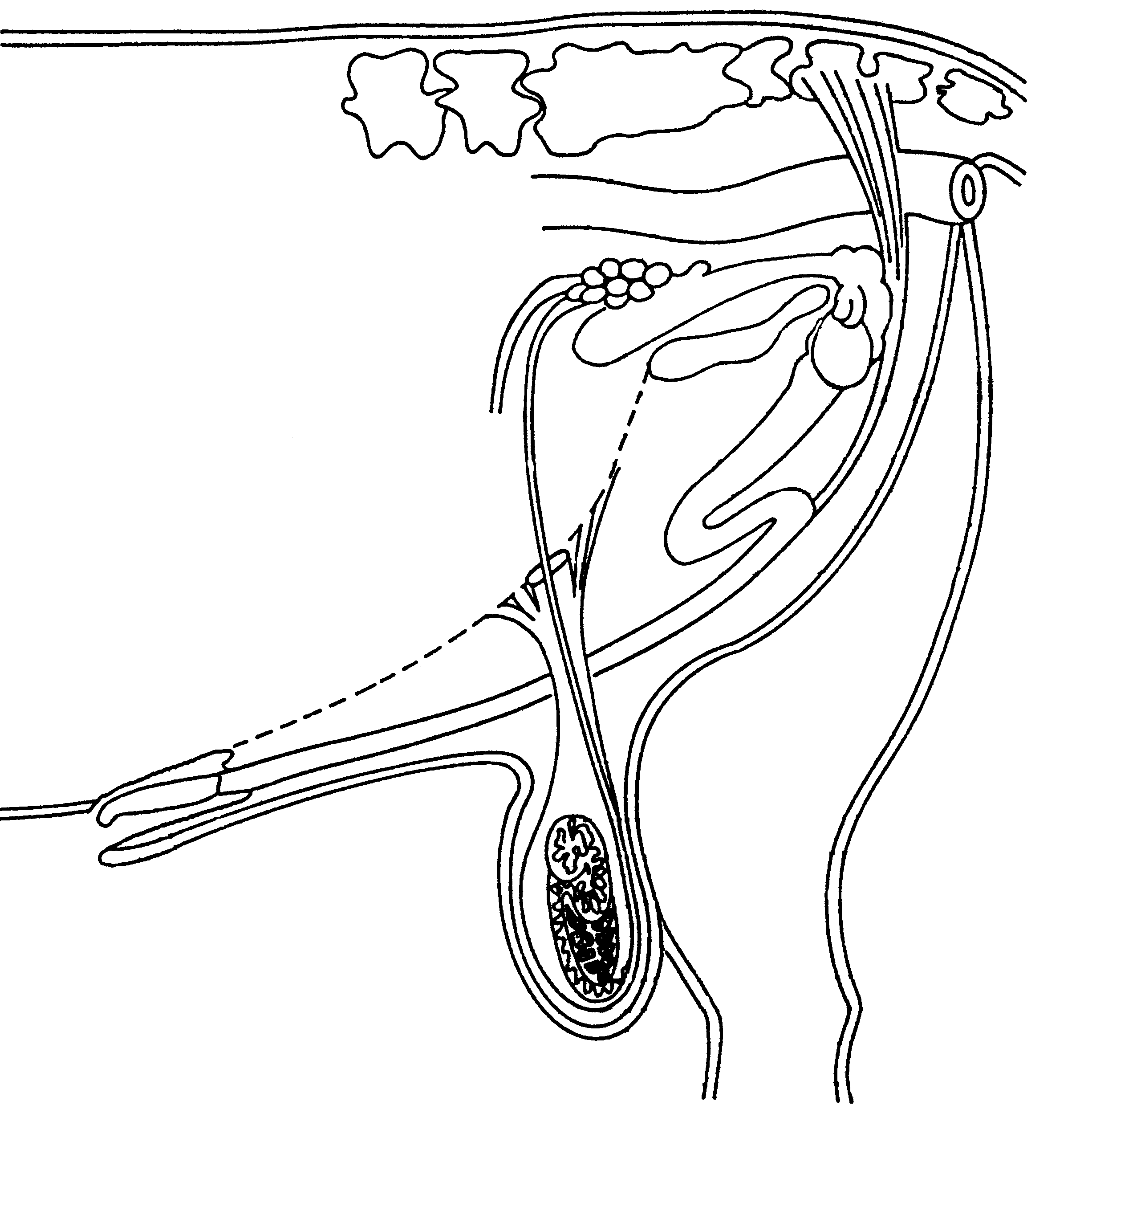
A
B

C

D

E

F
G
H
I
J
K

L

M

Figuur 2

- Voorsien die ontbrekende byskryfte A – M.  - Skryf die letter van die orgaan op die skets neer waar die volgende plaasvind:  4.2.1 Defekasie/ontlasting  4.2.2 Opgaar van urine  4.2.3 Beskerming van testes  4.2.4 Die kanaal waardeur urine afgeskei word | (13)  (4)

4.3 Beskryf die roete wat semen volg nadat dit afgeskei is beginnende by die kiemepiteel, deur die verskillende dele van die testes tot by bevrugting. Noem ook al die kliere wat verskeie essensiële vloeistowwe afskei.  Skryf u antwoord puntsgewys en in logiese volgorde neer. | (20)

4.4 Bespreek die oorsake van steriliteit by bulle.  4.5 Noem enige DRIE oorsake vir ’n gebrek aan libido by bulle. | (10)  (3)  [50]

VRAAG 5

- Bespreek die volgende dragtigheidsprobleme soos dit by koeie voorkom:  5.1.1 Resorpsie van die embrio  5.1.2 Mummifikasie en maserasie  5.1.3 Miskraam | (7)  (7)  (5)

5.2 Beskryf die volgende fases in die estrus-siklus.  5.2.1 Met-estrus  5.2.2 Di-estrus | (6)  (6)

5.3 Bespreek die voordele van kunsmatige inseminasie.  5.4 Bespreek die eerste stap in die geboorteproses by koeie. | (10)  (9)  [50]

VRAAG 6

6.1 Watter advies sal u vir ’n boer gee om brakgrond te beheer?  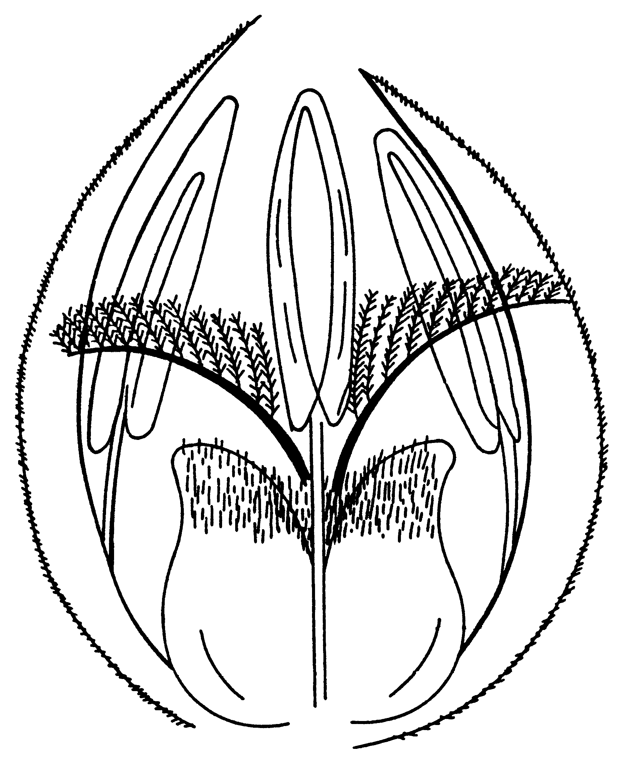  6.2 Verduidelik die verskillende gebruike van Kalksteen Ammonium Nitraat (KAN) as ’n kunsmisstof.  - Verduidelik plantvoedingontleding (blaarontleding) onder die volgende hoofde:  6.3.1 Die neem van blaarmonsters  6.3.2 Die voorbereiding van blaarmonsters | (10)  (10)  (4)  (4)

6.4 Figuur 3 is ’n skematiese voorstelling van die koringblom.

A

B

C

D

E
F

Figuur 3

- Voorsien die skets van die nodige byskrifte A – F.  - Wat is die funksie van die deel wat A op die diagram gemerk is?  6.5 Verduidelik volledig hoe u kloofenting op vrugtebome sal uitvoer.  6.6 Bespreek kunsmatige kruisbestuiwing. | (6)  (1)  (8)  (7)  [50]

VRAAG 7

- Klimaat is die dominante faktor by die bepaling van die geskiktheid van ’n gebied vir ’n sekere gewas. Bespreek die faktore wat gewasaanpassings beïnvloed.  - Wat is die voordele van deklaagbewerking in gewasverbouing?  - Verduidelik hoe u te werk sal gaan om bodemopname te doen op ’n gegewe stuk grond.  - Bespreek die beginsels van koöperatiewe bemarking.  - Beskryf kortliks hoe die volgende faktore die bemarking van landbouprodukte bemoeilik:  7.5.1 Seisonale produksie  7.5.2 Bederfbaarheid  7.5.3 Standaardisasie  7.5.4 Die gebrek aan beheer oor produksie 4 x 2 = | (10)  (7)  (12)  (10)  (8)

7.6 Verduidelik die begrip vrye-bemarking. | (3)

TOTAAL VIR AFDELING B:  TOTAAL: | [50]  [300]  400

